**RELAÇÃO DE FUNCIONÁRIOS**

|  |  |
| --- | --- |
| **FUNÇÃO** | **VALOR** |
| Assistente Administrativo | R$ 2.499,75 |
| Auxiliar de Desenvolvimento Infantil | R$ 1.529,20 |
| Assistente Social | R$ 21,21 (p/h) |
| Coordenador Pedagógico | R$ 2.510,00 |
| Diretora | R$ 3.121,05 |
| Fonoaudióloga | R$ 21,21 (p/h) |
| Fisioterapeuta | R$ 21,21 (p/h) |
| Terapeuta Ocupacional | R$ 21,21 (p/h) |
| Psicóloga | R$ 21,21 (p/h) |
| Professor de Informática | R$ 2.312,55 |
| Professor de Educação Especial | R$ 1.644,05 |
| Professor de Musica | R$ 21,21 (p/H) |
| Auxiliar de Serviços diversos | R$ 1.331,95 |
| Monitor de Ônibus | R$ 1.331,95 |

Capão Bonito , 31 de Julho de 2020.

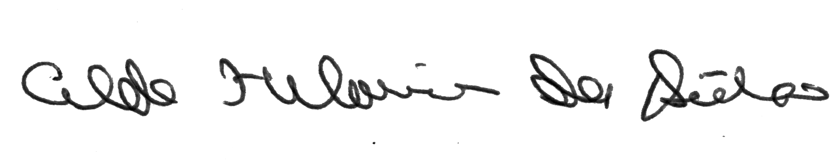

Aldo Hilarino da Silva

Presidente da APAE